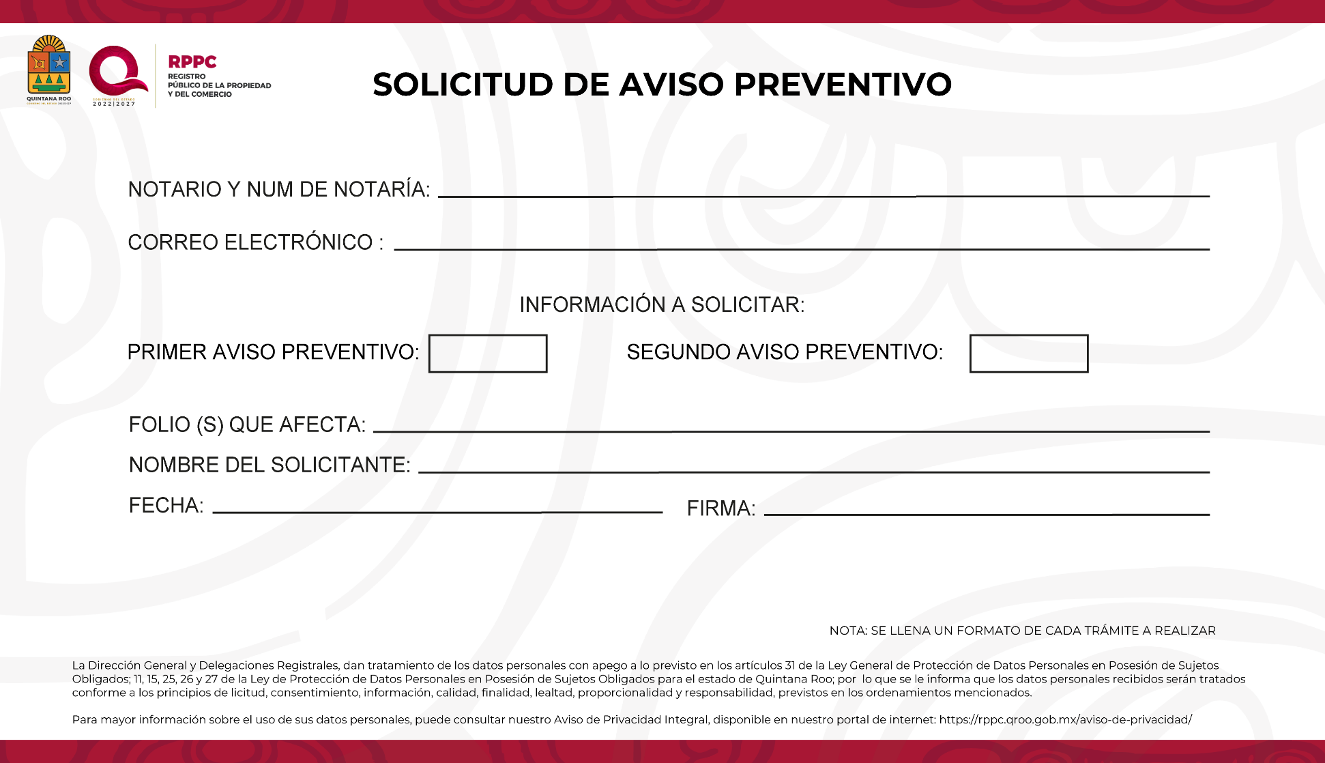
Escribir aquí
Escribir aquí
Escribir aquí
Escribir aquí
Escribir aquí
Escribir aquí
Escribir aquí
Escribir aquí
Escribir aquí
Escribir aquí

